Dubtes física:
Tema 1:
PDF: TEMA+1.+Electrostàtica.+càrregues+puntuals.pdf

1,1 Introducció

1,2 Càrrega Elèctrica

Propietats quantificació i conservació.
L’equació de dimensions de la càrrega és: [Q] = I T
La Q es de Coulomb? Sí. I*T es A*s. El A*s=Coulomb

1,3 Forces electrostàtiques. Llei de Coulomb

k = 1/(4πε0)
on ε0 = 8,85·10-12 C2/N·m2, és la permitivitat o constant dielèctrica del buit.
La constant dielectrica ε, pot donar-se en algun moment que varie? Sí. Segons el material en el que estem. És important saber que pot canviar.

1,4 Camp elèctric. Linies de camp elèctric.
La unitat del camp elèctric (E) és el N/C

Exemple1.1 (pagina 6/27)
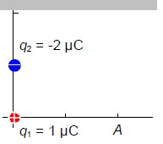
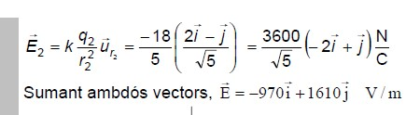

¿Per què es 18? Al calcular -2 μC * 9·109 m’eixia 18000

1,5 Treball de les forces del camp elèctric

1,6 Energia potencial electrostàtica. Potencial elèctric. Superficies equipotencials.

1,7 Flux del camp elèctric.

VIDEOS Poliformat LLEI COULOMB:
Forces entre càrregues: llei de Coulomb
https://media.upv.es/player/?id=36cd1be0-a7bd-11e9-abe1-f718df9623c1
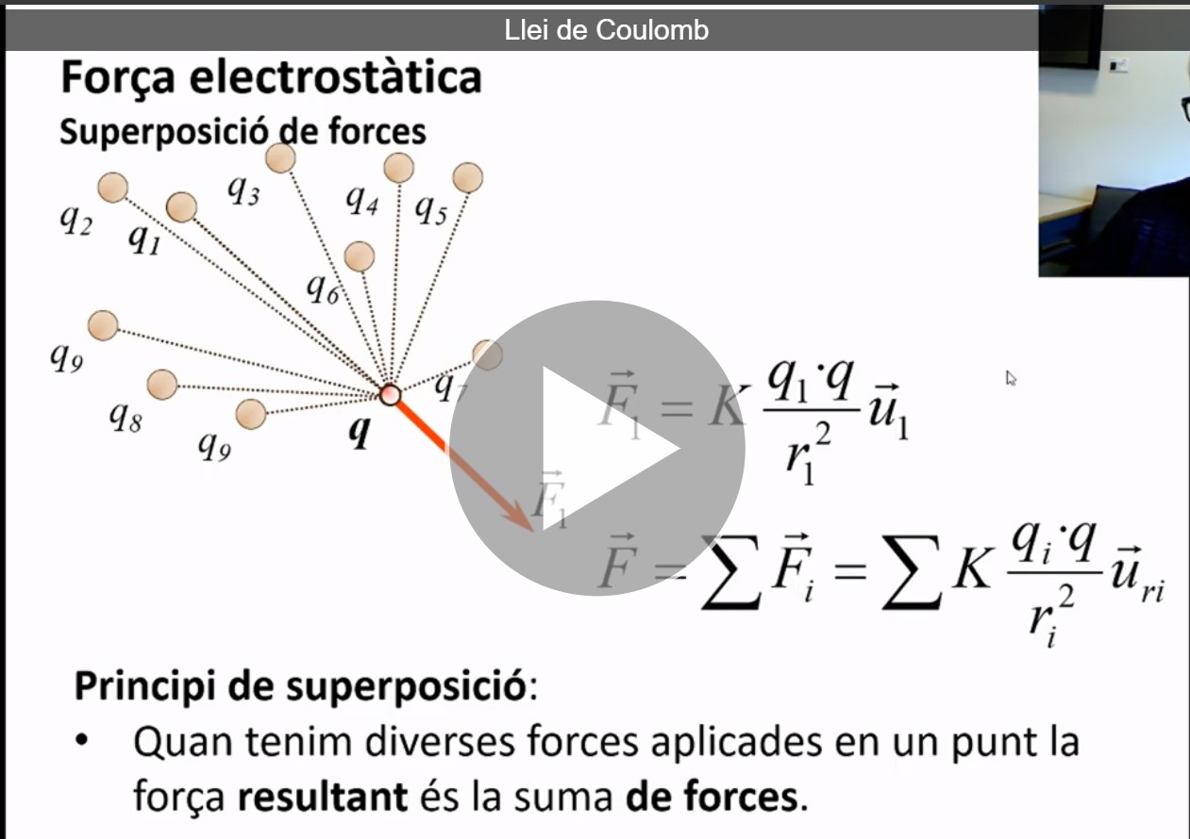
Principi superposició:
En el principi de superposició calculariem la força de cadascuna de les càrregues PUNCTUALS respecte a q i després se sumarien les forces.

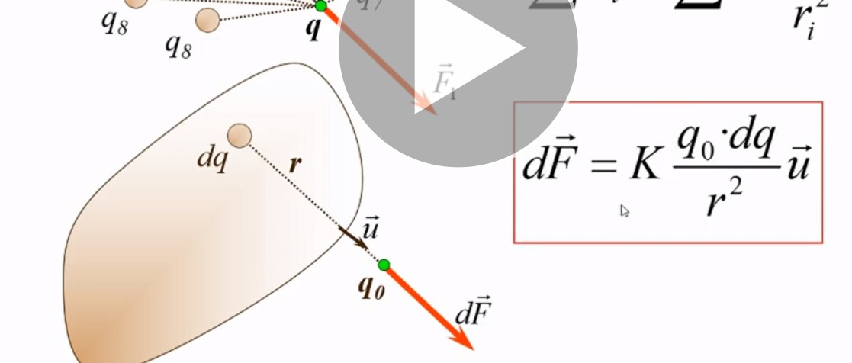
Càrregues distribuides per un determinat volum ó superfície. Tindre en compter que hi han infinites càrregues distribuides per la superficie, aixina que la suma seria la integral definida de cadascuna de les càrregues. (Tal i com se veu en la següent imatge).
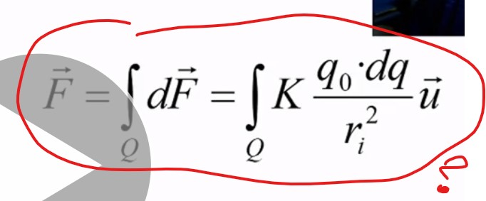
El resultat seria una suma integral de cadascuna de les càrregues respecte a la càrrega que estem estudiant.

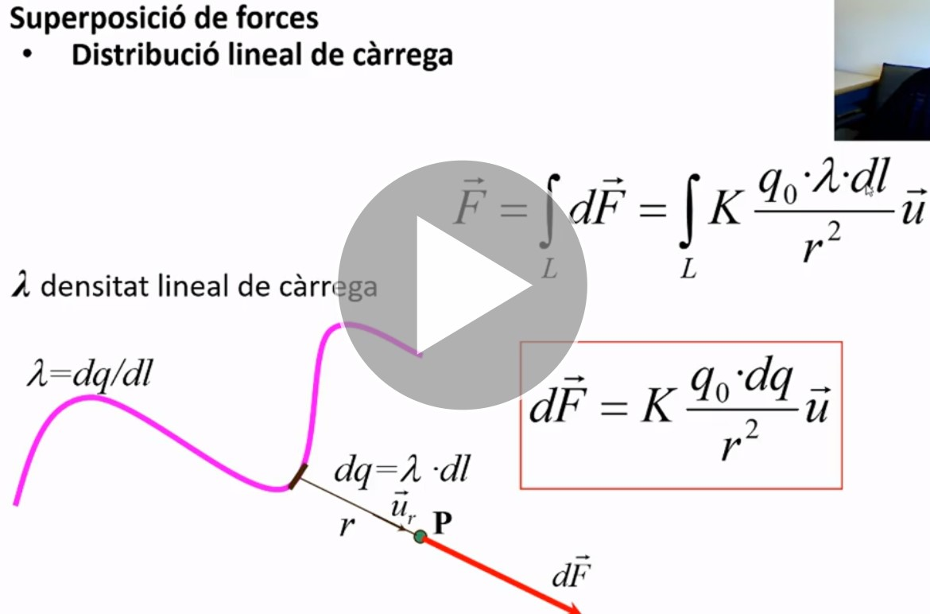
Les càrregues en lloc de ser punctuals o distribuides per una superfície, poden trobar-se damunt d’una linea.
λ=
1.La densitat lineal de càrrega (lambda), què és exactament?
2. Què és la longitud elemental?
3.Què és el diferencial de “l”? O què és un diferencial? Un diferencial es algo infinitament menut però que existeix.

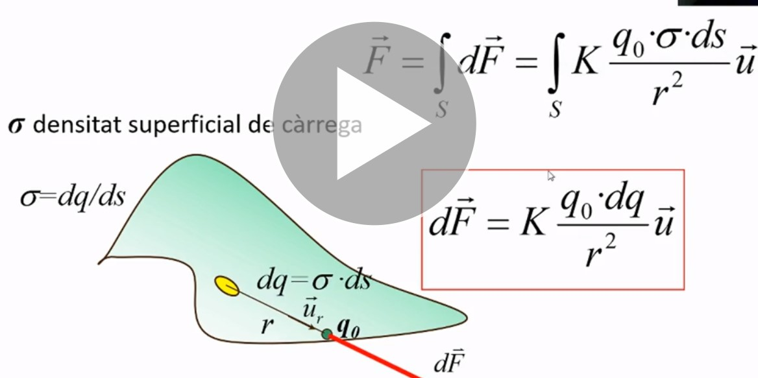
El mateix per a la superficial. Despejar i substituir.

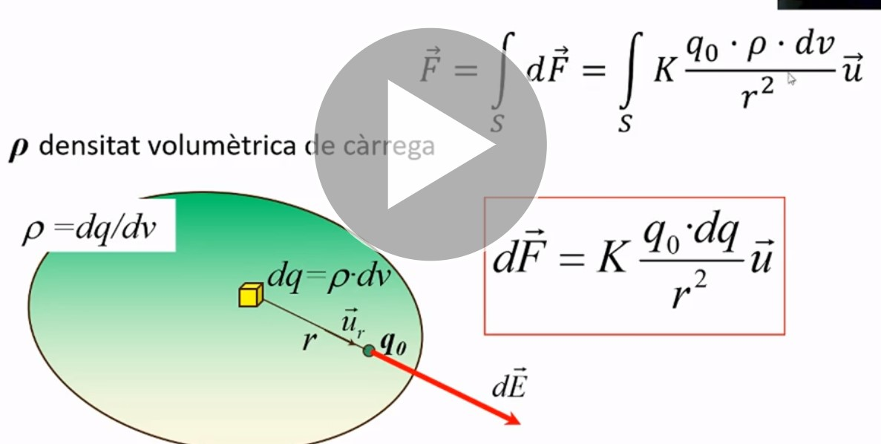
El mateix per a la volumètrica.. Despejar i substituir

Forces entre càrregues: exemples
https://media.upv.es/player/?id=3ec809c0-a7bf-11e9-abe1-f718df9623c1

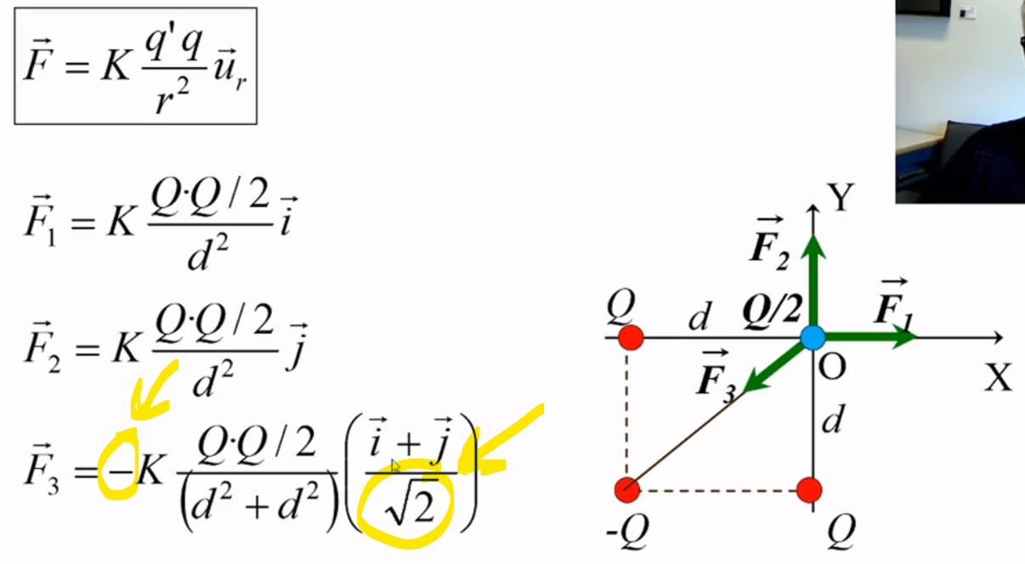
Per què és negativa la K?
El vector unitari SEMPRE va DES DE la càrrega fixa (-Q3) A la càrrega que estem estudiant (Q0).
-Si el vector unitari porta el mateix sentit que la força F3, seria positiu.
-Si el vector unitari porta sentit diferent (com és el cas), és negatiu. Per això se possa el menys davant la K.
Per què el mòdul del vector és arrel de 2? S’utilitza el mòdul del vector (1,1,0). Modul= Arrel(1Quadrat+1quadrat+0quadrat)=Arrel(2)

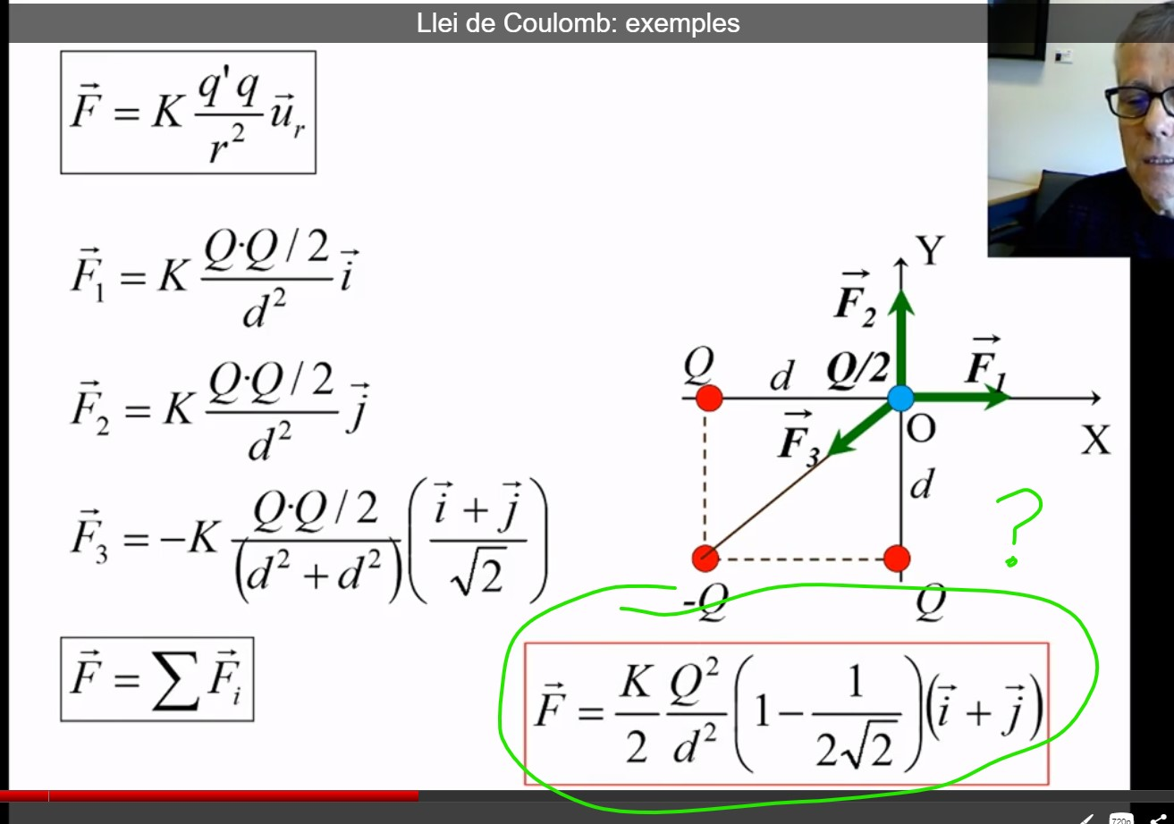
¿Que es la fòrmula verda? No l’entenc. Com se despeja?

Distribució lineal de carrega.

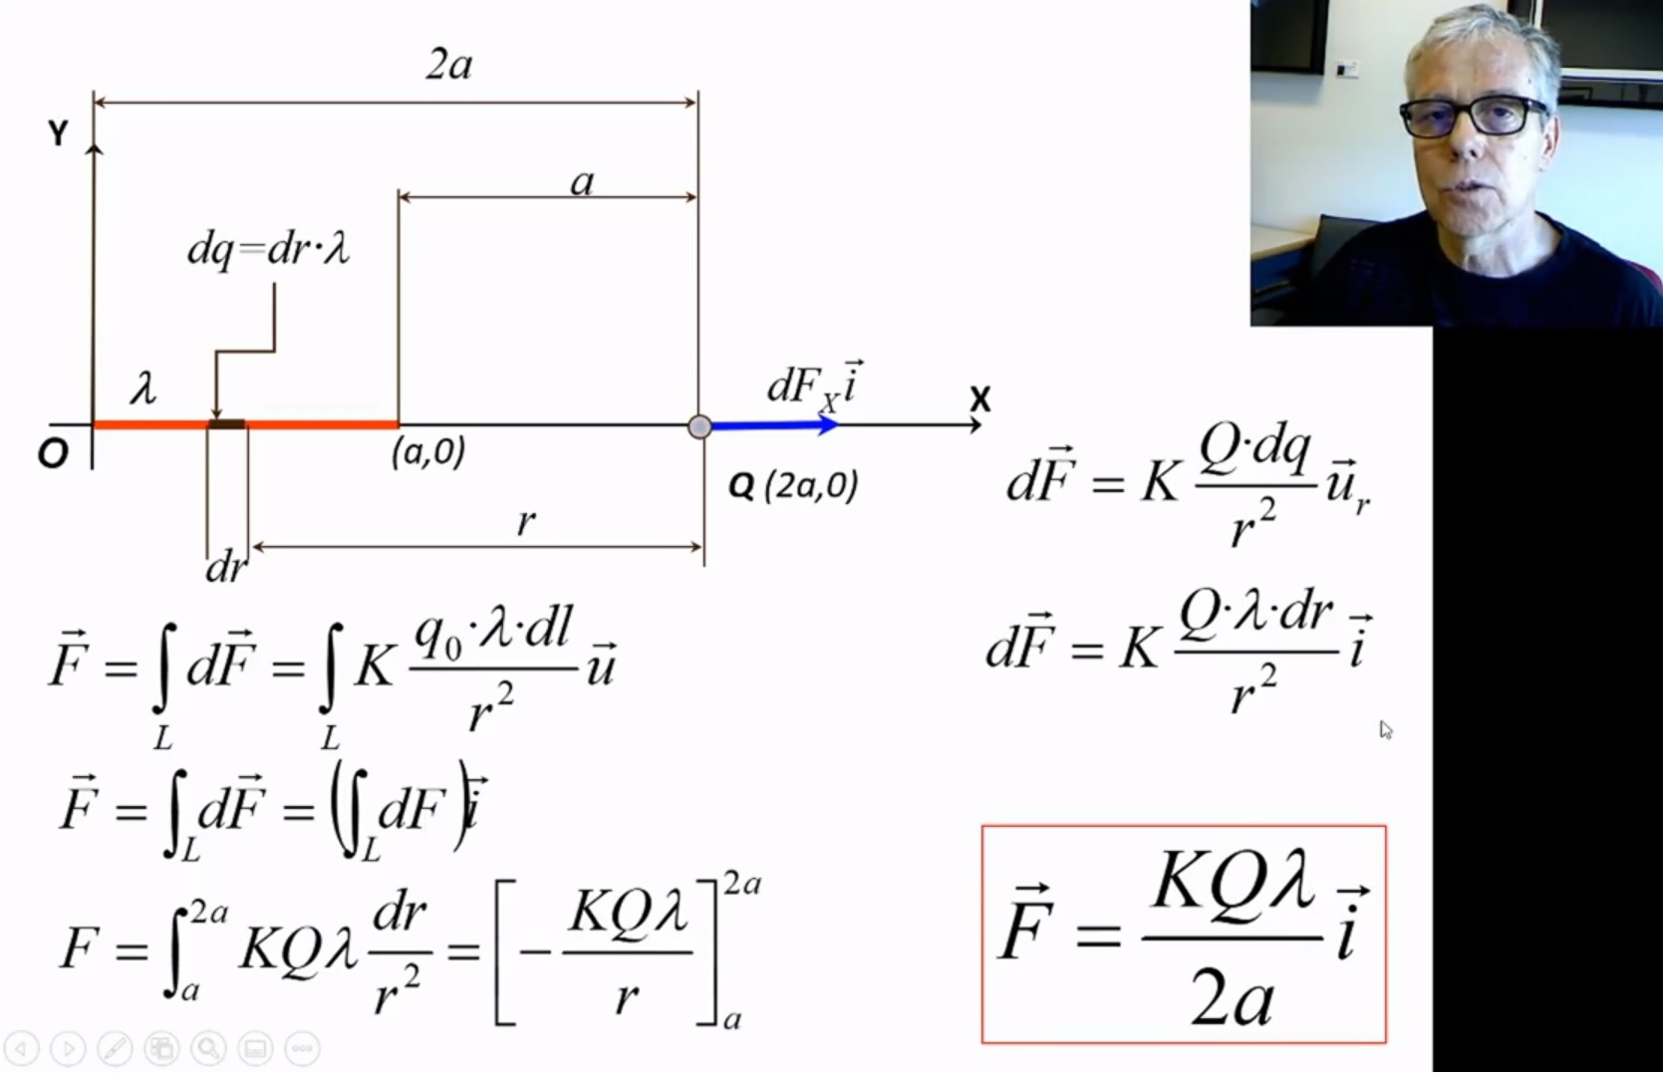
“Força sobre una carrega Q situada en el punt P(2a,0) produida per la distribució lineal de càrrega LAMBDA situada entre el punt O (0,0) i el (a,0)”

Partint de: λ=si despejem dq, queda: dq= λ*dl que és el que se veu en la segona fòrmula de la dreta. Després se faria una integral llimitada pel inici de la linea recta (en el punt 0,0) i el fi, que està en el punt (a,0)

Intensitat de camp elèctric
https://media.upv.es/player/?id=bec532d0-a7b3-11e9-abe1-f718df9623c1
Els casos son iguald als d’abans però la fòrmula en lloc de ser:
F=k*u ; seria E=, aixo podem sustituir i simplificar i quedaria E=k*u
En el camp elèctric trobem punctual, lineal, superficial, vlomètrica.
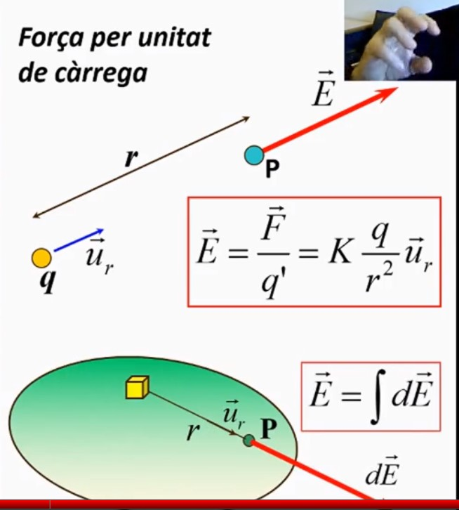

Intensitat de camp elèctric: exemples
https://media.upv.es/player/?id=d4eb8460-a7b3-11e9-abe1-f718df9623c1

